**Cahier technique**

**Rappel bref du contexte**

Association de tennis. Application de prévision de résultats des tournois. Contient une base de données des joueurs et de leur historique ainsi que leurs caractéristiques. L'algorithme calculera le pourcentage de chance de victoire de chaque joueur pour chaque match ainsi que du tournoi en fonction de ses matchs précédents. Plus de précisions sont disponibles dans le README.md

**Contraintes techniques**

Langage : Java 14.0.2, Python (gestion de la base de données)

Outils : IntelliJ, MySQL Workbench 8.0 (gestion de la base de données), Adminer 4.7.1 (gestion de la base de données)

Librairies : JavaFX 14.0.2, Commons Net 3.7.2, MySQL Connector Java 8.0.22

**Modèle relationnel**

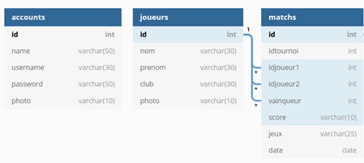

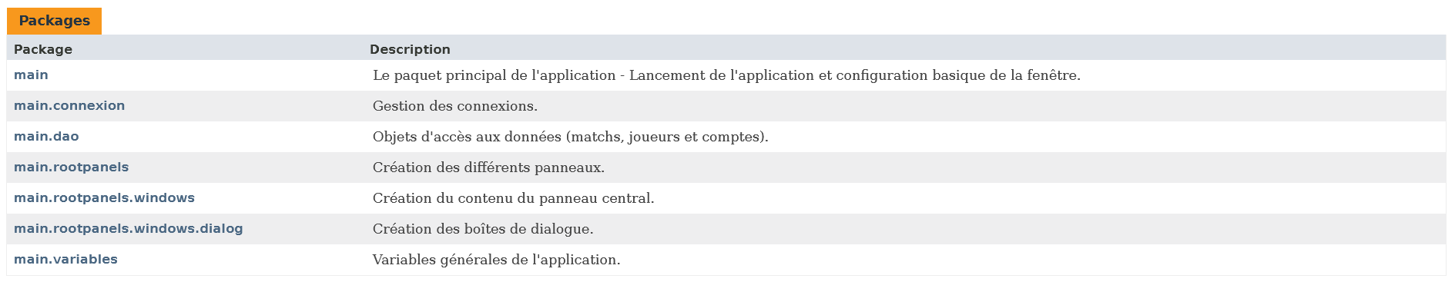**Organisation du code**

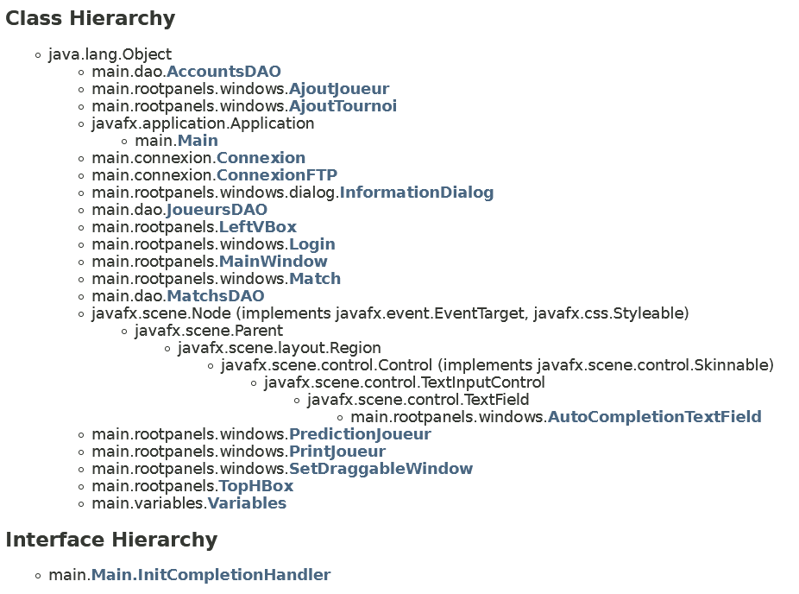

Plus de détails sont disponibles dans la documentation technique.

Lefevre Alex

Bukudjian Damien

05/01/2021